**Name:**

Taio

**Alter:**

Er ist 23 Jahre jung

**Rasse:**

Wukong

**Volk:**

Taio fühlt sich keinem Volk verpflichtet.  Dadurch gehört er zu keinem Volk und gehorcht auch niemandem.

**Wohnort:**

Er wohnt mal hier und mal dort, je nachdem wo ihn seine Spässe und Streiche hintreiben.

**Klasse:**

Er ist nicht wirklich zu was gebrauchen, weswegen er wohl als Taugenichts betitelt werden kann. Wenngleich jedoch nicht ganz klar ist, ob er nicht einfach keine Lust auf das hat, was man ihm beibringen will - sein Potenzial bleibt somit verborgen in kleinen Streichen und Schabernack.

**Beruf:**

Er schlägt sich durch mit einfachen Kartenspielertricks und anderen “speziellen” Erwerbsmöglichkeiten

**Glauben:**

Man wollte ihm früher in seiner Heimat erzählen, wie großartig der Affengott ist, was ziemlich in die Hose ging, Seit er von dort abgehauen ist, glaubt er an nichts und hat seinen Spass.

**Magie:**

Die Mönche versuchten ihm ein wenig Luftmagie beizubringen, was aber kläglich gescheitert ist, womit er nur einfachste Grundlagen beherrscht und nicht wirklich die Intention hat diese Magie weiter zu verfolgen.

**Aussehen:**

Auf den ersten Blick (wenn man denn soviel sieht) bemerkt man wohl zuallererst die rote Färbung seines Felles und den vereinzelten dunklen Streifen in seiner Kopfbehaarung auf *Nein, er hat eine Seele*. Des Weiteren scheint er sehr agil durch seine kleine Grösse von gerade mal 1.70m. Nun, neben seiner Farbe wäre wohl eine weitere Eigenschaft sein langer Schwanz(Wer hier jetzt falsch denkt soll sich schämen gehen!).Seine Augen sind Braun und er trägt meistens eher einfache Kleidung mit einem langen Kampfstab auf dem Rücken. Sein Gesicht hat eine bläuliche Bemalung.

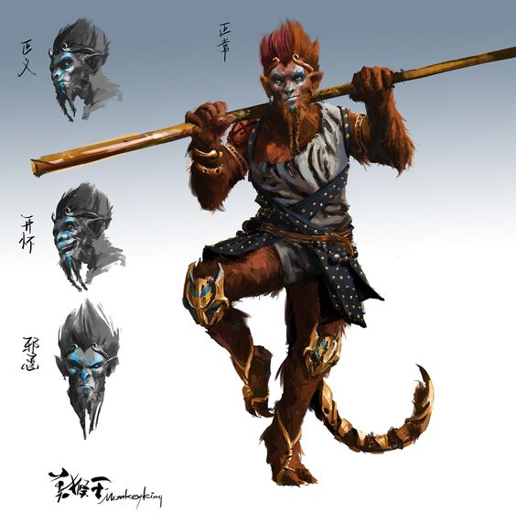

**Charakter:**

Er ist sehr aufbrausend, wild und er überschätzt sich ziemlich stark. Heisst also, dass der Zeitraum zwischen “Ich sehe einen Affen” und “Hey, wo ist mein Geld?” einem Zeitfenster von weniger als 0 entspricht. Dummerweise nur in seiner Wahrnehmung. Realistisch gesehen kippt er vornüber und bekommt etwas Geld für den kläglichen Versuch. Er liebt es Streiche zu spielen und durch die Gegend zu hüpfen. Allgemein ist er sehr respektlos gegenüber allem und jedem. Er geht gerne in Tavernen und vergnügt sich da mit Alkohol und Gesang. Es gibt etwas, was er überhaupt nicht mag und das sind Katzen. Katzen in allen Formen und Grössen. Meistens wenn er ne Katze sieht versucht er so schnell wie möglich weg zu kommen. Generell gesagt hat er ein sehr schräges Auftreten. Ich würde sagen mindestens so schräg wie seine Gangart.

**Geschichte:**

*In den Strassen Tagarias herrscht reges Treiben.Töpfe zerbrechen zu Scherben und die Wachen sind in Aufruhr. Es springt jemand über die Dächer und hinter ihm fliegen einige Drakenwachen hinterher.*

Man fragt sich jetzt bestimmt wie ich in diese Situation gekommen bin. Nun um das zu erklären fang ich am besten bei meiner Geburt an. Ich wurde vor etwa 23 Sommern geboren und war schon damals gut aussehend, mutig und besonders intelligent. Es wäre ja alles gut gewesen, wäre da nicht diese eine Tatsache, dass ich in einem der grossen Tempel auf Pheros geboren wurde. Ich wurde da von den Mönchen aufgezogen, da meine “tolle” Mutter es für klug hielt mich an diesem “wunderschönen” Ort abzugeben. Nichts desto trotz war ich dann dort gefangen und musste meine Zeit dort absitzen. Es gab auch einige nicht so schlimme Leute, welche aber meistens in meinem Alter waren und dementsprechend nicht besonders viel Einfluss hatten. Während der Zeit in dem Tempel musste ich die Luftmagie erlernen und mir wurde auch das Kämpfen mit einem Kampfstab und meinen Fäusten beigebracht. Während meiner Zeit in diesem Gefängnis vertrieb ich mir die Langeweile mit Streichen. Vor zwei Jahren hatte ich dann meinen grössten Durchbruch was das anbelangt. Ich plante alles bis ins kleinste Detail und ich zog es bei Vollmond durch. Nun ich möchte nicht genauer drauf eingehen, was ich getan habe, aber ich habe noch nie so grossen Mist gebaut haben. Die Mönche waren ziemlich wütend also ergriff ich die Flucht und machte mich zu Fuss auf den Weg. Ich kämpfte mich durch den tiefsten Dschungle, bis ich endlich mal einen Ort gefunden habe, an dem nicht ständig irgendwelche Monster versucht haben mich zu töten. Ich kam also aus dem Jungel raus und konnte mich einige Tage in einer verlassenen Jägerhütter ausruhen. Es wurde jedoch unruhig und ich hatte immer wieder das Gefühl beobachtet zu werden, was sich mit der Zeit auch bestätigte. Einer der Mönche hatte mich wohl verfolgt und wollte mich zur Rechenschaft ziehen. Ich packte meine Sachen zusammen und verschwand daraufhin in der Nacht.

**-- 6 Monate später --**

Da stand ich nun  vor dem Meer. Keine Ahnung wo lang und wies weitergehen soll. Ich wusste, dass die Mönche mir immer noch auf den Fersen waren, jedoch nicht wie weit sie weg waren, da ich sie nun seit gut einem Mond nicht mehr gesehen habe. Ich blickte also auf das Meer und fragte mich, wie ich jetzt weiter soll. Um die Mönche abzuhängen war es bestimmt von Vorteil, wenn ich das Meer überqueren könnte, was sich aber durch das mangelnde Boot und meinen miserablen Schwimmfähigkeiten als schwierig erweisen könnte. Ich liess mich am Meer nieder und erkundete die Gegend. Nach einigen Tagen entdeckte ich eine kleine Siedlung am Meer. Ich schlich mich in die Stadt und konnte ein kleines Fischerboot stehlen. Ich bin nicht besonders begabt im Steuern eines Schiffes und wäre einige Male beinahe gekentert. Glücklicherweise gab es einige Lebensmittel auf dem Schiff, welche mich auf der Durchreise am Leben hielten. *Ja, er hat mehr Glück als Verstand.*Nach einigen Wochen der Reise gelang ich zu einer grossen Stadt. Ich entschied mich mich dort nieder zu lassen und erfuhr später, dass diese Stadt Katmin hies. Ich liess mich in einer kleinen Höhle an der Küste nieder und konnte mir mit der Zeit einen kleinen Reichtum zusammen stehlen.

**-- 3 Monate später --**

Ich lebte 3 Monde in Katmin und hatte einen gewissen Alltag erreichen können. Ich schlenderte also durch die Märkte und wenn ich Hunger bekam nahm ich mir was ich gerade brauchte. Doch an diesen einen Tag sollte alles anders werden. Ich hatte wieder das seltsame Gefühl beobachtet zu werden. Ich sollte Recht behalten.. Auf meinem morgendlichen Spaziergang durch die Märkte sah ich einen der Mönche aus dem Tempel. Als ich ihn bemerkte schlich ich mich davon und ging zurück zu meiner kleinen Höhle. Bei Nacht und Nebel schlich ich mich wieder in die Stadt und versteckte mich in einem Fass. *Ja er haut immer bei Nacht und Nebel ab, Problem damit?* Ich wusste nicht wohin das Schiff ging, also konnte man mich auch nicht verfolgen. Auf dem Schiff schlich ich mich meistens Nachts raus und ernährte mich von den Resten der Küche. Nach einer ganzen Weile, ich weiss nicht wirklich wie lange legte das Schiff an Land an. Ich blieb noch eine Weile im Fass und lauschte den Matrosen, welche etwas von Rahasia sprachen. Als ich mir sicher war, dass die Luft rein war verliess ich das Fass und das Schiff und erkundete die neue Stadt. Später erfuhr ich, dass ich in der Hauptstadt Rahasias war. Das Land faszinierte mich und ich erkundete es. Irgendwann kam ich in eine Wüstenstadt, welche, wie ich später erfuhr Tagaria hiess und die Hauptstadt der Draken war. .

**-- Im Jetzt --**

So bin ich hierher gekommen. Ich war ziemlich überrascht als die Wachen mir hinterher geflogen sind als ich einige Nahrungsmittel gestohlen hab. Ach ja, mein Name ist Taio und falls euch irgendwas fehlt, ich wars nicht!

*Die Wachen verfolgen den Affen weiter, doch konnte er entkommen und rennt jetzt dem Horizont entgegen.*

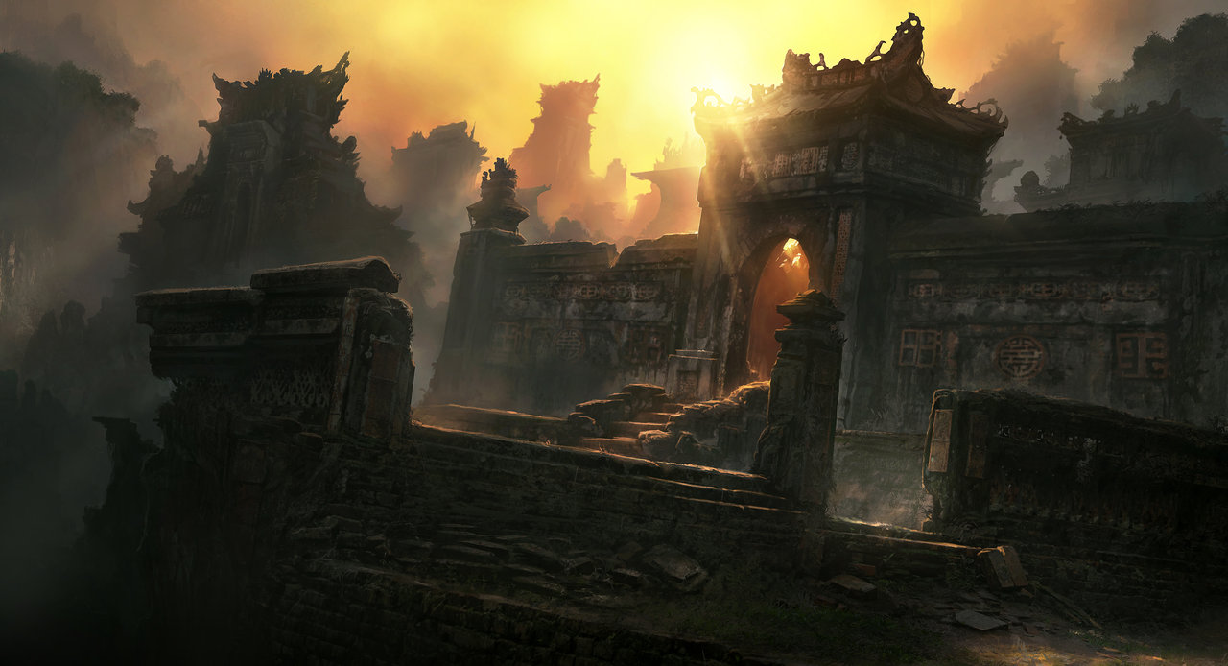

**Werte:**

Ausdauer: 2(+1)

Stärke: 2(+1)

Trefferrate: 4(+1)

Beweglichkeit: 7(+1)

Intelligenz: 4(+1)

Willenskraft: 1(+1)

Geschicklichkeit: 7(+1)

Widerstandskraft: 1(+1)

Parrierwert: 0(+1)

Blockwert: 2(+1)